Archivní číslo vzorku
Odběrové číslo vzorku | Vz 1
Pořadové číslo karty vzorku v databázi | 1638
Místo | Konopiště, SZ, Růžová zahrada
Objekt | Vápencová skulptura APOLLÓNA
Místo odběru popis | 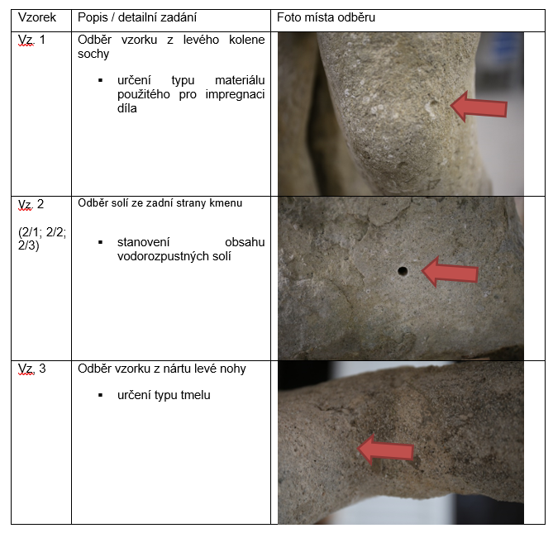  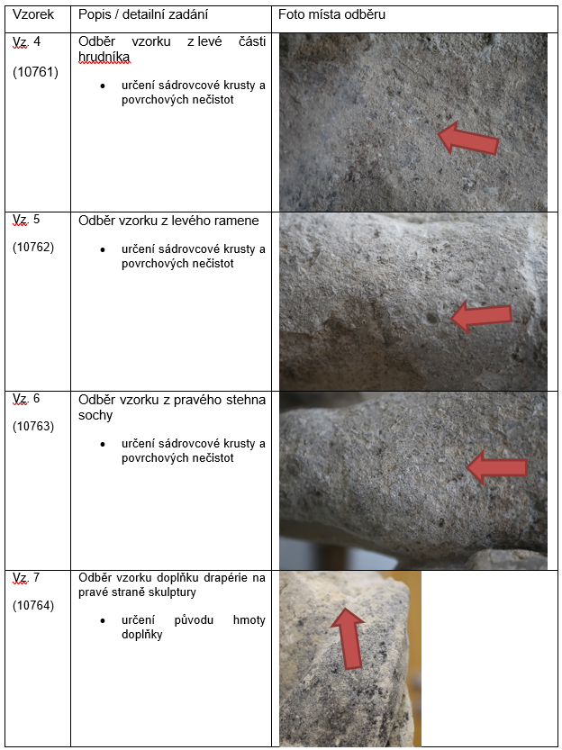
Místo odběru foto | 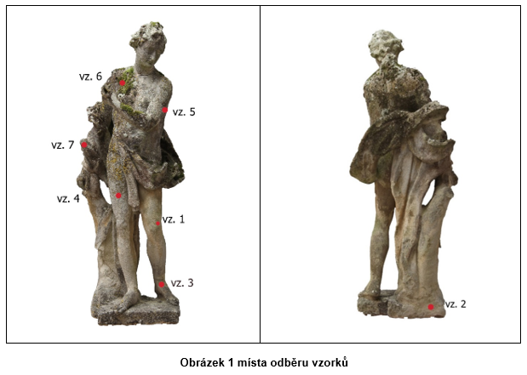
Typ díla | Socha
Typ podložky (v případě vzorků povrchových úprav / barevných vrstev)
Datace objektu
Zpracovatel analýzy
Datum zpracování zprávy k analýze | 19. 2. 2022
Číslo příslušné zprávy v databázi zpráv | 2022_6

Výsledky analýzy
Impregnace povrchu kamene

Vz. 1 | Odběr vzorku z levého kolene sochy  Vzorky obkladů s organickými rozpouštědly  - určení typu materiálu použitého pro impregnaci díla | 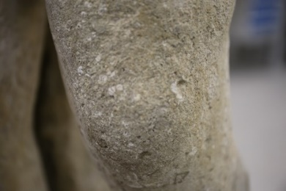

FTIR spektrum – vz. 1/1a (extrakt obkladu) | FTIR spektrum – vz. 1/1b (extrakt obkladu)
FTIR spektrum – vz. 1/2a (extrakt obkladu) | FTIR spektrum – vz. 1/2b (extrakt obkladu)
FTIR spektrum – standard lněný olej | FTIR spektrum – standard lněný olej

Ve vzorku kamene z povrchu byla mikrochemickými reakcemi (pozitivní důkaz na alkalické zmýdelnění a pozitivní důkaz na přítomnost glycerolu) prokázána přítomnost lipidických sloučenin (vysychavých olejů). Přítomnost jiných přírodních organických pojiv nebyla prokázána.
Podle výsledků analýz pomocí FTIR (odparky po extrakci obkladů s organickými rozpouštědly) a mikrochemických reakcí, lze předpokládat, že na povrchu kamene jsou přítomny zbytky lipidických sloučenin. Pravděpodobně se jedná o zbytky vysychavých olejů (případně zmýdelněných součástí vysychavých olejů). Jejich zdrojem mohou být zbytky pojiva předcházejících povrchových úprav sochy nebo pozdější konzervační zásah. Jiný typ organických pojiv (přírodních nebo syntetických) nebyl v povrchových vrstvách kamene prokázán.

Shrnutí výsledků analýz vzorků z povrchu vápence:

Míra sulfatizace povrchu vápence (proměna uhličitanu vápenatého na síran vápenatý v důsledku reakce s oxidy síry v atmosféře) je poměrně nízká, sádrovec nevyplňuje / neuzavírá póry kamene a proto není zřejmě příčinou snížení jeho nasákavosti.
Na povrchu kamene byla prokázána přítomnost zbytků lipidických sloučenin (zřejmě zbytky vysychavých olejů, případně zmýdelněných součástí vysychavých olejů). Jejich zdrojem mohou být zbytky pojiva předcházejících povrchových úprav sochy nebo pozdější konzervační zásah. Jiný typ organických pojiv (přírodních nebo syntetických) nebyl v povrchových vrstvách kamene prokázán.
Je možné předpokládat, že přítomnost zbytků vysychavých olejů je hlavní příčinou snížené nasákavosti povrchu kamene. Jejich odstranění pomocí alkalických sloučenin (např. uhličitan amonný) umožňujících zmýdelnění olejů a následně jejich odstranění pomocí vody ev. vodní páry je do značné míry rizikové. Zmýdelněné zbytky vysychavých olejů mohou zbarvovat povrch kamene a jsou poměrně obtížně odstranitelné.

Fotodokumentace analýzy

